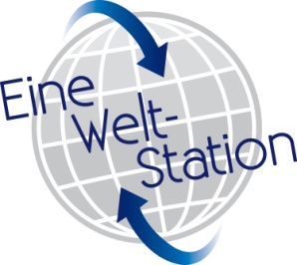

Textbausteine für Flyer

Globales Lernen
Im Zeitalter der Globalisierung rückt die Welt enger zusammen. Die Auswirkungen globaler Veränderungen – vom Klimawandel bis zu weltwirtschaftlichen Prozessen – beeinflussen das Leben jedes einzelnen Erdenbürgers und das Zusammenleben in unserer Einen Welt. Globalisierung führt jedoch nicht von sich aus zu einer sozial gerechten und ökologisch nachhaltigen Entwicklung.
Wer über solche Zusammenhänge nichts weiß, wird die Welt um sich herum kaum begreifen und sich noch weniger gestaltend einmischen können.

Die Eine Welt‐Stationen in Bayern:
Wie kann das Themenfeld „Globalisierung“ für Schüler verständlich und methodisch sinnvoll in den Schulalltag eingebaut werden? Wo erhält man Materialien, auch für den Einsatz in der Jugendarbeit und in der Erwachsenenbildung? Wie gewinnt man außerschulische „Spezialisten“ als Kooperationspartner? Und wie kann ich als außerschulischer Bildungsakteur meine Themen
transportieren? Eine Welt‐Stationen an verschiedenen Orten in Bayern sind Anlaufstellen für Fragen rund um das Thema Globales Lernen. Sie vermitteln fachkundige Referenten und Bildungsmaterialien
‐ nicht nur für Lehrkräfte. In Weltläden, Menschenrechtsgruppen, Solidaritätsvereinen und entwicklungspolitischen Organisationen arbeiten engagierte Menschen an wichtigen Zukunftsthemen. Sie haben Wissen und Erfahrungen gesammelt und sind oft in Kontakt mit interessanten, ganz unterschiedlichen Menschen aus aller Welt. Wenn die Eine Welt das Klassenzimmer betritt, können ganz neuartige Erfahrungen und Lernprozesse angestoßen werden.

